Уважаемые российские коммерсанты !

У акционерного общества “REBIR” высвободилась часть производственных и бытовых площадей, которые можно купить или снять в аренду.
Предприятие находится на территории Резекненской специальной экономической зоны, что дает предприятиям существенные скидки по налогу на недвижимость, по подоходному налогу. При образовании свободной зоны на предприятии освобождаются операции по экспорту и импорту от таможенных пошлин, акцизного налога и НДС.
Размещение площадей выгодно тем, что находятся на пересечении важнейших международных автомобильных магистралей и железнодорожных путей.
Занимаясь хозяйственной деятельностью нет необходимости думать, как отправлять свой продукт в ЕС, так как продукт будет произведен в Европе. Есть возможность создания таможенного склада.
Объекты обеспечены электроэнергией, водой, местным отоплением на природном газе.

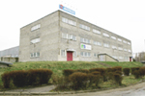 | Здание гостиницы  3 этажа  Общая площадь 2317 м²  Земля 0,3985 гa | 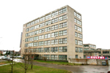 | Административное здание  7 этажей  Общая площадь 5345 м²  Земля 0,4587 гa
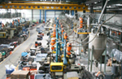 | Цех пластмасс  Общая площадь 11254 м² Земля 1,4668 гa | 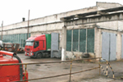 | Гараж-мастерская  Общая площадь 1310 м²  Земля 0,4970 гa
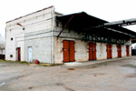 | Склад нефтепродуктов  Общая площадь 377 м²  Земля 0,2311 гa | 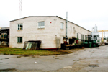 | Цех деревообработки  Общая площадь 675 м²  Земля 0,1612 гa
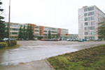 | Aвтостоянка  Общая площадь 457 м²  Земля 0,4575 гa | 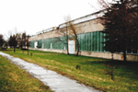 | Производственные цеха  Общая площадь 14559 м²  Земля 1,600 гa
 | Склад  Общая площадь 1780 м²  Земля 0,2803 гa | 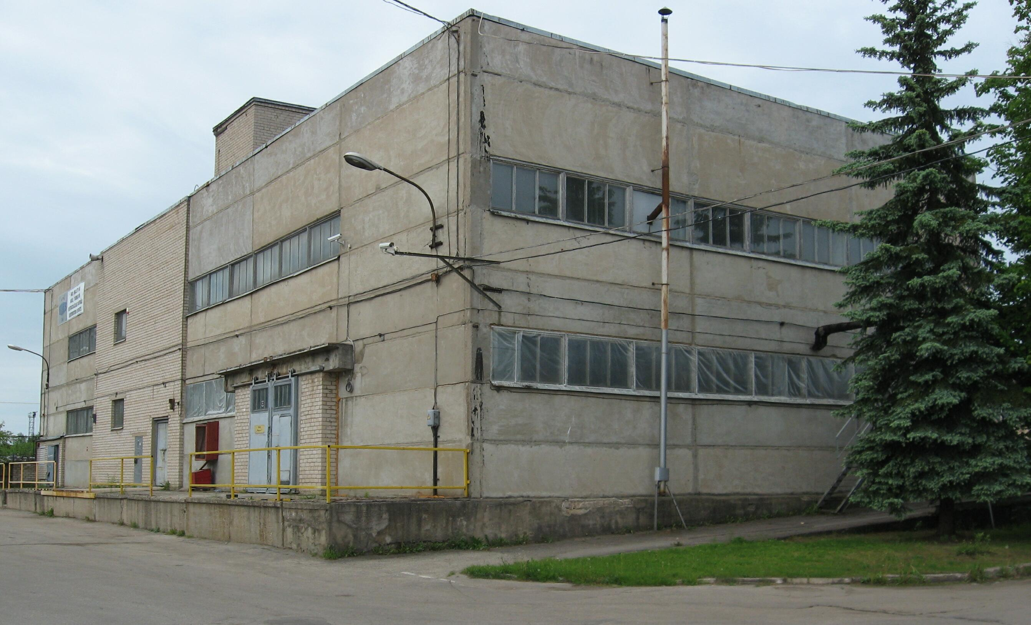 | Склады  2 этажа  Общая площадь 1323 м²  Земля 0,3140 гa
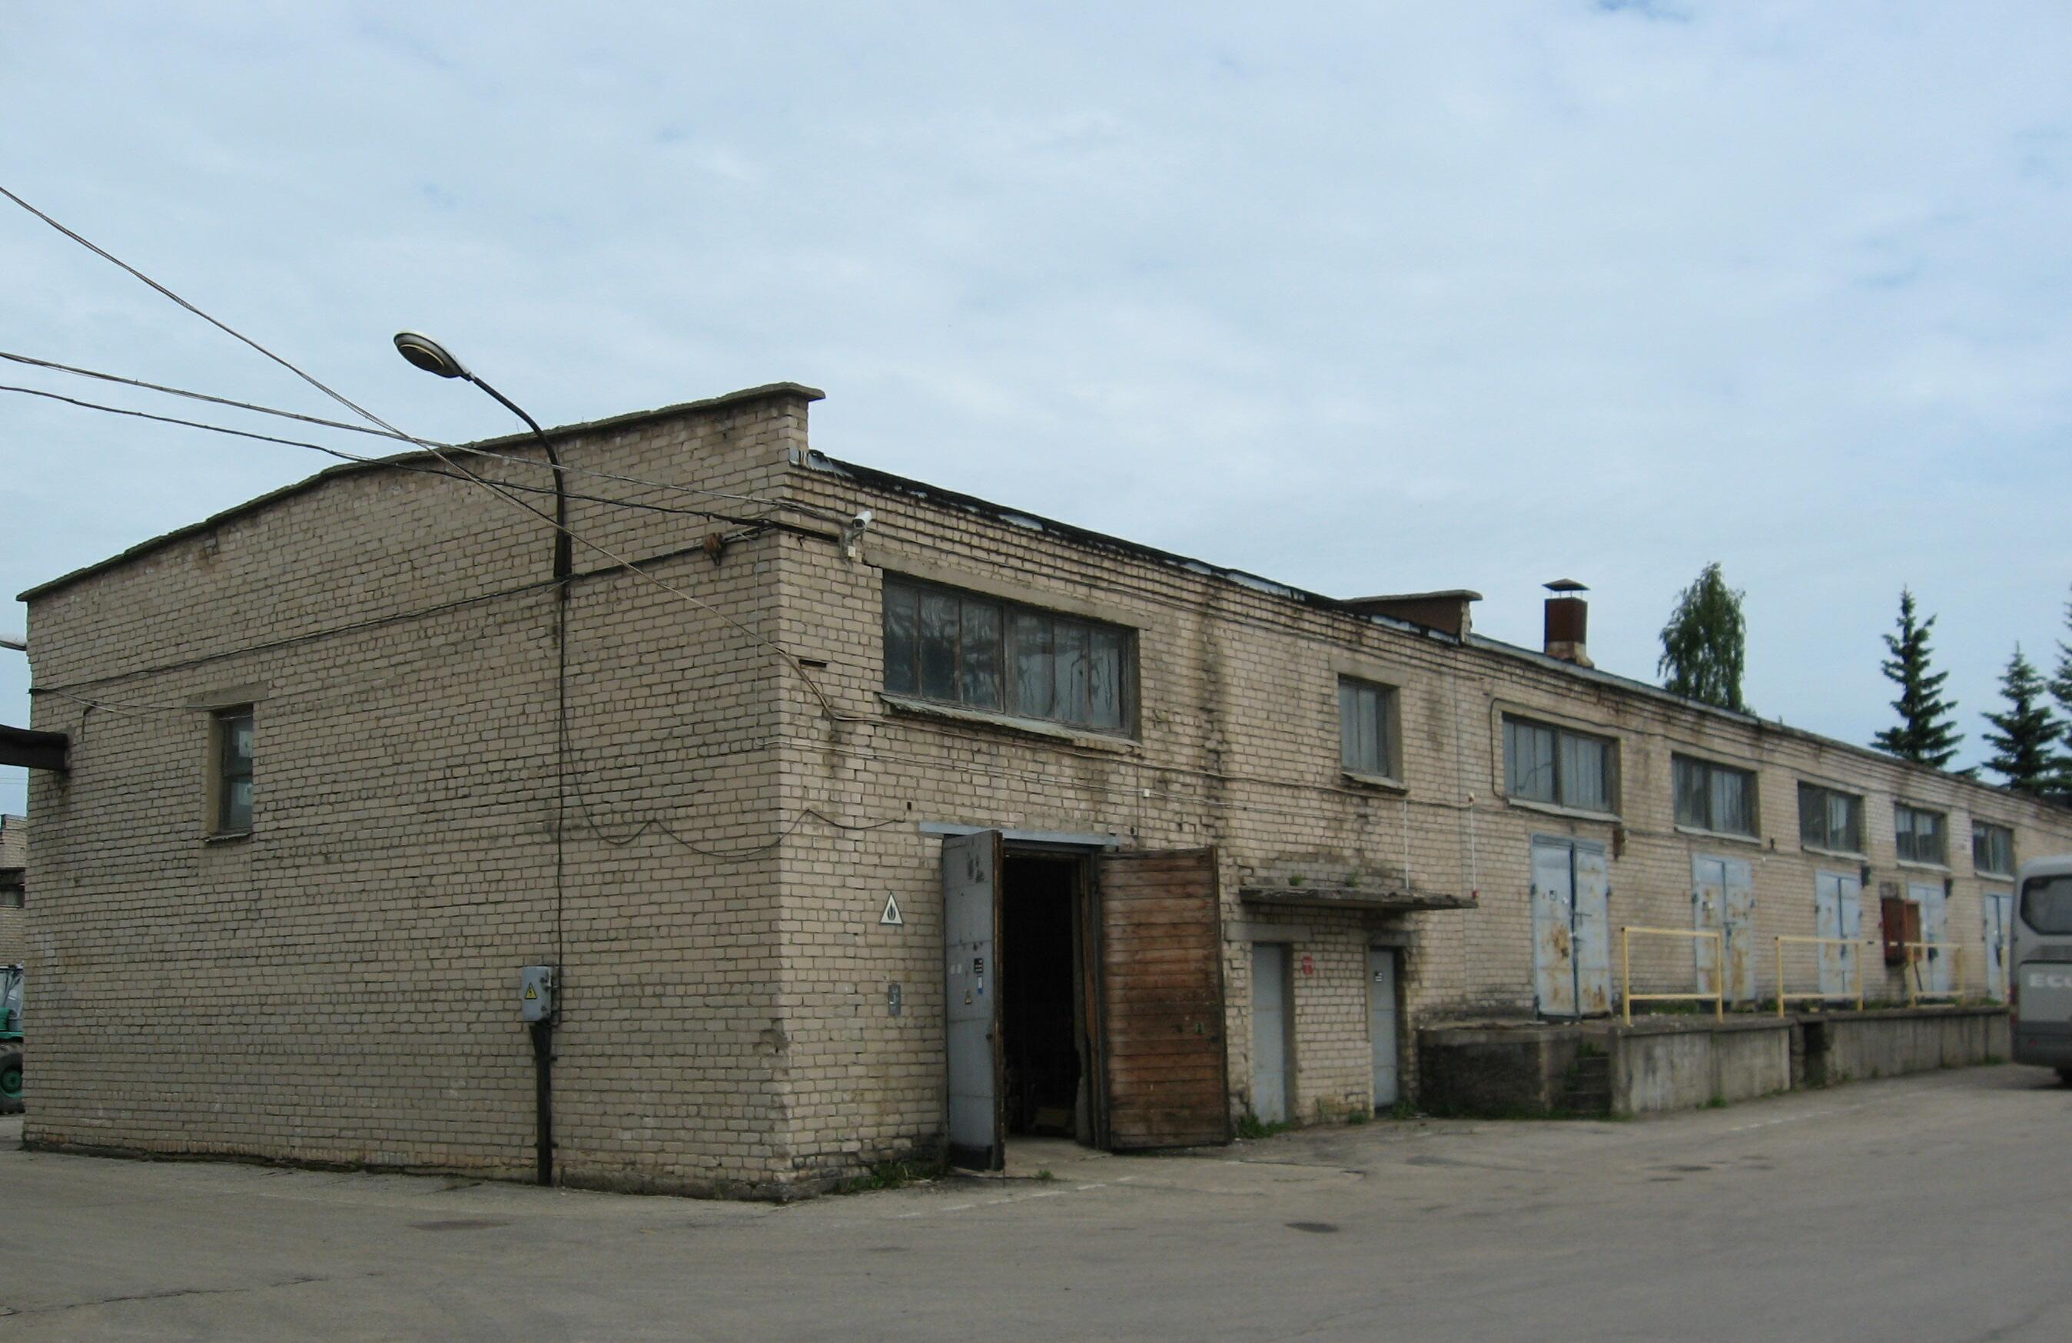 | Склад  Общая площадь 898,8 м²  Земля 0,2803 гa | Контакты:  Председатель правления: Я. Зуданс  Руководитель отдела  Логистики: Е. Платонов  Бюро маркетинга  e-mail  web-сайт  факс  адрес | +371 646 33317  +371 29247692  +371 64639326  +371 27892630  +371 64634091  ostmark@rebir.lv  www.rebir.lv  +371 64633405  ул. Вилякас 4, Резекне, LV4604, Латвия

